Data: 27.04. – 30.04.2020 r.

Tematyka tygodnia: W świecie teatru

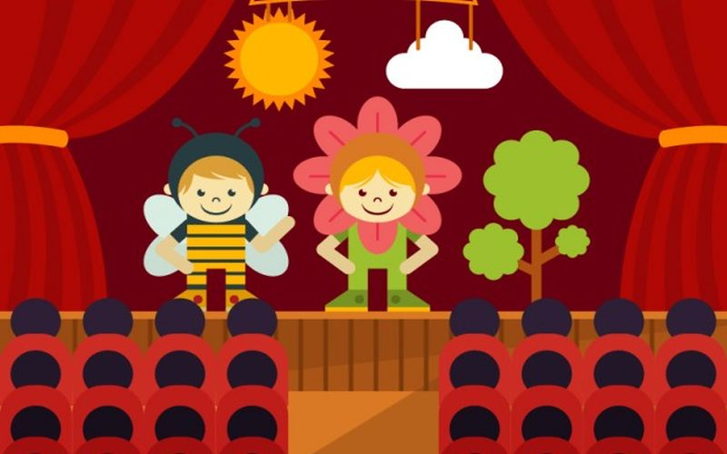

Informacja dla rodziców

Drodzy Rodzice, informujemy o możliwości wydrukowania dzieciom kart pracy.

Karty pracy w formacie pdf pobieramy ze strony:
https://flipbooki.mac.pl/przedszkole/druk/ksplus-6l-kp-cz4.pdf

Czytam, piszę, liczę pod adresem:
https://flipbooki.mac.pl/przedszkole/druk/kolorowy_start_zplusem_6latek_czytam_pisze_licze.pdf

Książka, tylko z możliwością odczytu pod adresem:
https://flipbooki.mac.pl/przedszkole/kolorowy_start_zplusem_6latek_ksiazka/mobile/index.html#p=67

Wyprawka plastyczna pod adresem:
https://flipbooki.mac.pl/przedszkole/druk/ksplus-6l-wyp.pdf

Jeżeli w kartach pracy pojawi się informacja o naklejkach, to zadanie proszę uzupełnić wpisując literę, cyfrę lub rysując obrazek.
Dziękuję Państwu za pomoc i wyrozumiałość w tej trudnej dla nas wszystkich sytuacji.
W razie pytań proszę o kontakt mailowy: ps6pszczolki@wp.pl

Data: 27.04.2020 r. – poniedziałek

Temat zajęć: H jak hamak

- Poznawanie zjawiska powstawania cienia.
- Co to jest cień?
- Czy cień zawsze jest widoczny? Kiedy go nie widzimy?
- Co jest potrzebne do tego, żeby powstał cień?

Światło (sztuczne lub naturalne) rozchodzi się po liniach prostych zwanych promieniami. Czasem te promienie napotykają na swojej drodze różne przeszkody i wtedy tworzy się cień.

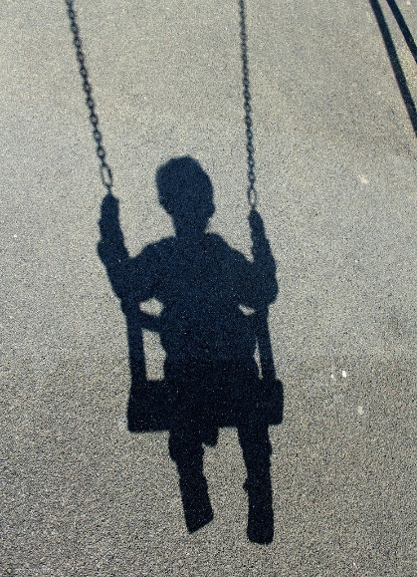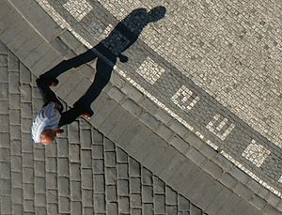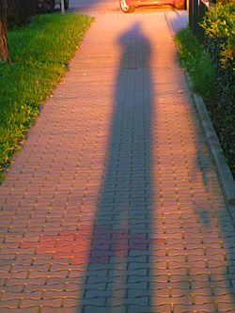

- Ćwiczenia z lampą – obserwowanie powstawania cienia.
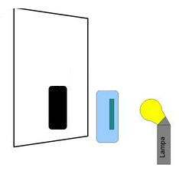
Rodzic zasłania okna w pomieszczeniu i zapala lampę, której światło jest skierowane na ekran lub na pustą ścianę. Bierze trzy duże klocki lub inne przedmioty, które układa w trzech różnych miejscach: jeden klocek obok lampy, drugi za lampą, a trzeci między lampą a ekranem, na który pada światło.

- Który klocek daje cień? Dlaczego?

Cień powstaje tylko wtedy, gdy światło pada na dany przedmiot. Cień widoczny jest na ekranie, na który pada światło. Światło daje promienie, które biegną w postaci linii prostych. Jeżeli na drodze tych promieni jest przeszkoda, której nie mogą ominąć, to w miejscu, do którego nie dotrą, tworzy się cień.

- Zabawy z cieniem.
Dziecko umieszcza różne przedmioty na tle ekranu/ściany bądź układa dłonie, na które pada światło lampy, i obserwuje powstające cienie. Porusza przedmiotami bądź dłońmi, obserwując, jak zmienia się wielkość cienia.
Z różnych przedmiotów można również stworzyć teatrzyk cieni.
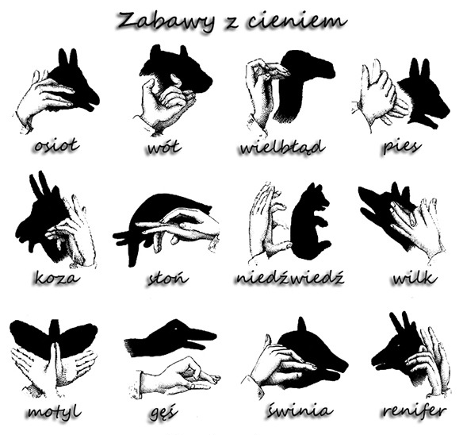

- Oglądanie pokazu cieni.

https://www.youtube.com/watch?v=gtiJ-fDePyM

- Zabawa ruchowa Ja i mój cień.
Dziecko z rodzicem bądź rodzeństwem dobierają się w parę. Jedna osoba staje za drugą. Ta druga jest cieniem, który naśladuje swój wzór. Po chwili następuje zamiana miejsc.

- Uzupełnianie Karty pracy Czytam, piszę, liczę, s. 80.
Numerowanie kolejnych obrazków znanej baśni według kolejności zdarzeń. Opowiadanie baśni. Czytanie wyrazów utworzonych z sylab. Pisanie liter h, H.
https://flipbooki.mac.pl/przedszkole/druk/kolorowy_start_zplusem_6latek_czytam_pisze_licze.pdf
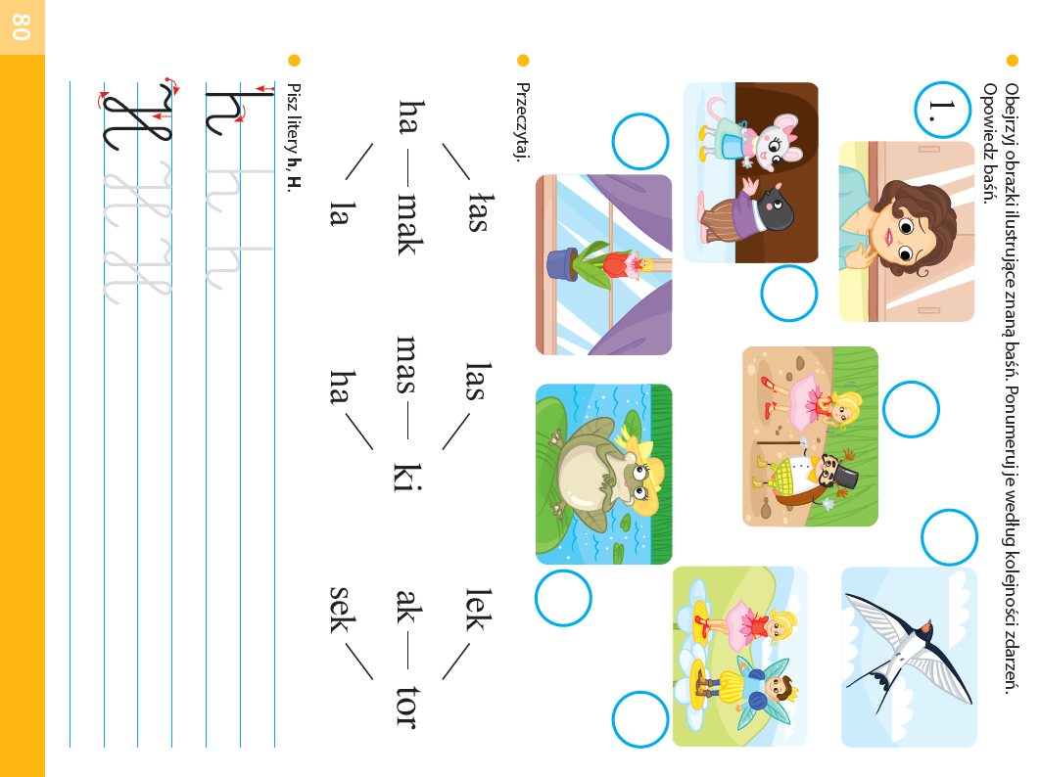
Data: 28.04.2020 r. – wtorek

Temat zajęć: Bardzo ważna rola

- Uzupełnienie Karty pracy, cz. 4, s. 18.
Określanie, do wystawienia jakiej baśni przygotowane są sylwety, których cienie są przedstawione na rysunkach. Czytanie i ilustrowanie tych fragmentów baśni, o których jest mowa w tekście.
https://flipbooki.mac.pl/przedszkole/druk/ksplus-6l-kp-cz4.pdf
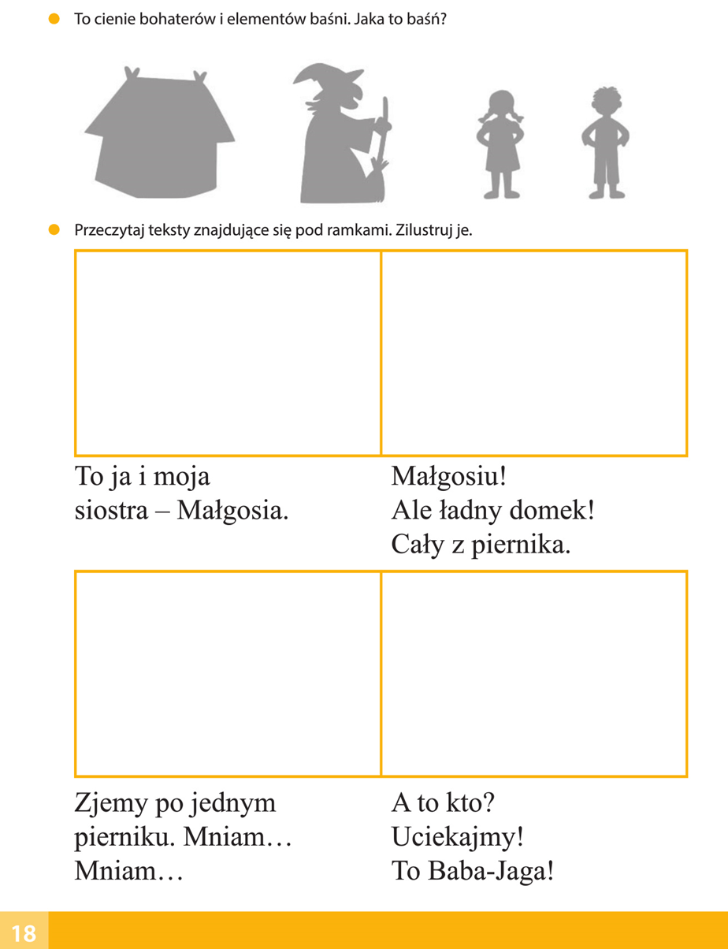
- Słuchanie opowiadania S. Karaszewskiego pt. „Bardzo ważna rola”.

Starszaki coraz częściej myślały o szkole. Powoli wyrastały z przedszkola, tak jak się wyrasta z przyciasnych butów czy kusego ubranka. Wyobrażały sobie, jak będzie w nowym miejscu.
– Jesteśmy już prawie uczniami – powiedziała Zosia.
– Zanim pożegnamy przedszkole, może warto pokazać młodszym kolegom, czego nauczyliśmy się tutaj. I starszaki w porozumieniu z panią postanowiły przygotować teatrzyk.
Dzieci przez wiele dni uczyły się swoich ról. Recytowały wierszyki, śpiewały piosenki i tańczyły różne tańce. Po kilku próbach starszaki znały swoje role na pamięć. Na scenie czuły się pewnie, jak prawdziwi aktorzy. Prawie wcale nie zapominały, co mają powiedzieć, i rzadko się myliły. Pomagały paniom z przedszkola w przygotowaniu kolorowych dekoracji i kostiumów.
– Będzie teatrzyk w przedszkolu – powiedziała Zosia przy kolacji.
– Teatrzyk? – zainteresował się braciszek Zosi. Misiek był w najmłodszej grupie tego samego przedszkola. Był bardzo dumny ze swej starszej siostry. Ona wszystko wiedziała, wszystko umiała i pomagała Miśkowi we wszystkim.
– Taki teatrzyk z kukiełkami? – spytał Misiek.
– Nie, bez kukiełek. Sami będziemy grali. Same starszaki!
– Ty, Zosiu, też?
– O tak! Będę grała Bardzo Ważną Rolę!
Nadszedł dzień uroczysty, niecierpliwie wyczekiwany w przedszkolu. W dużej sali przedszkolnej kurtyna zasłaniała scenę. Przed zasłoną stanęły rzędy krzesełek dla widzów. Wszystkie grupy przedszkolne z wyjątkiem starszaków zasiadły na widowni. Wszystkie starszaki zniknęły w szatni, która zmieniła się w teatralną garderobę. Starszaki przebierały się w kostiumy specjalnie przygotowane dla aktorów przedstawienia. Rozległ się gong i kurtyna odsłoniła scenę z kolorowymi dekoracjami. Rosła tam piękna, rozłożysta jabłoń. Za jabłonią było pole i łąka, a za łąką las. Między łąką a lasem płynęła rzeka. A w tej rzece pluskały się ryby. Między sceną a widownią stał duży zegar. Z tarczą podzieloną na cztery części i jedną wskazówką. Nie pokazywał godzin, ale pory roku. Każda pora roku była w innym kolorze. Zima – biała, wiosna – zielona, lato – złote, jesień – brązowa.
Na scenę wbiegły starszaki i zaśpiewały piosenkę o porach roku. Bim! – zegar zadzwonił jeden raz. Wskazówka pokazała białe pole z napisem ZIMA. Rozległ się szum wiatru i sypnął śnieg. Na scenie zrobiło się biało. Gałązki jabłoni pokryły się szronem. Jabłonka trzęsła się z zimna i miała bardzo smutną minę. Po chwili, przykryta kołderką śniegu, zasnęła na stojąco. Na scenę wbiegły dzieci przebrane za leśne zwierzęta. Były tam sarenki, jelonki, zajączki i ptaki zimujące. Takie, co nie odleciały do ciepłych krajów. Bardzo smutne, zmarznięte i głodne zwierzęta drżały z zimna. Szukały pożywienia pod śniegiem.
Na scenę wbiegły dzieci w zimowych ubrankach i chłopiec przebrany za leśniczego. Dzieci sypały smakołyki dla ptaków do karmnika i wieszały słoninkę na gałęziach jabłonki. Leśniczy wykładał siano, marchew i kapustę dla czworonożnych mieszkańców lasu. Głodne zwierzęta najadły się do syta i zatańczyły z radości.
Misiek wpatruje się w scenę. Gdzie Zosia? Nigdzie jej nie ma. Jak to, przecież Zosia miała grać Bardzo Ważną Rolę!
Bim-bam! – zegar zadzwonił dwa razy. Wskazówka pokazała zielone pole z napisem WIOSNA. Zaczął padać deszcz. Śnieg na polach roztopił się. Wyparował szron z gałęzi jabłoni. Zazieleniły się pola, łąki i drzewa w lesie. Jabłonka obudziła się i uśmiechnęła radośnie. Jej gałązki pokryły się białymi kwiatami i młodymi listkami. Wokół drzewa tańczyły dzieci przebrane za pszczoły i motyle. Z ciepłych krajów przyleciały jaskółki, żurawie i bociany.
Misiek obserwuje scenę. Coraz bardziej się niepokoi. Gdzie Zosia? Nigdzie jej nie ma! Jak to? Przecież Zosia miała grać Bardzo Ważną Rolę!
Bim-bam-bom! – zegar zadzwonił trzy razy. Wskazówka przesunęła się na złote pole z napisem LATO. Słońce świeciło coraz mocniej. Zieleń na polach i łąkach zastąpiły żółto-złote kolory dojrzewającego zboża i żółknących traw. Jabłonka miała bardzo zadowoloną minę. Pod przekwitającymi kwiatami pojawiły się zawiązki owoców. Szybko rosły jak nadmuchiwane baloniki. Zmieniały się w zielone jabłka. Po minie jabłonki widać było, że jest jej ciężko. Ciężar rosnących owoców przygina ręce – gałęzie jabłonki – do ziemi.
Misiek wypatruje Zosi na scenie. Zbiera mu się na płacz. Gdzie Zosia? Nigdzie jej nie ma! A przecież Zosia miała grać Bardzo Ważną Rolę!
Bim-bam-bom-bum! – zegar zadzwonił cztery razy. Wskazówka pokazała brązowe pole z napisem JESIEŃ. Zachmurzyło się. Las przybrał jesienną szatę z liści żółtych, czerwonych i brązowych. Powiał jesienny wiatr. Dzieci przebrane za kolorowe liście zatańczyły na scenie.
Wiatr strąca dojrzałe, czerwone owoce z jabłoni. Im więcej owoców ląduje na ziemi, tym większa ulga maluje się na twarzy drzewa. Gdy spada ostatnie jabłko, jabłonka unosi ręce – gałęzie – do góry i tańczy radośnie. Dookoła niej tańczą pszczoły, motyle, ptaki i leśne czworonogi. Na scenę wchodzą dzieci z koszykami i, śpiewając, zbierają jabłka.
Wieje w polu psotny wiatr
i jabłonką trzęsie,
a z jabłoni jabłek grad
szur, szur przez gałęzie!
Starszaki z koszykami pełnymi jabłek schodzą ze sceny. Idą między widzów. Rozdają dzieciom dojrzałe, słodkie owoce.
Jabłko, co czerwienią lśni,
do przedszkola niosę.
Jeśli zechcesz, oddam ci,
weź jabłuszko, proszę!
Stojące na scenie drzewo jabłoni macha gałęziastą ręką do Miśka.
– Zosia! – woła uradowany chłopiec i biegnie do siostry. Wbiega na scenę i rzuca się w objęcia dziewczynki. – Nie poznałem cię, bo się przemieniłaś w jabłonkę! A przecież cały czas patrzyłem na ciebie, Zosiu! Nie mogę uwierzyć, że to ty!
– A Zosia na to: – Mówiłam, Michałku, że gram w przedstawieniu Bardzo Ważną Rolę!

Rozmowa na temat opowiadania:
- Co postanowiły starszaki?
- Jaką rolę miała grać Zosia, siostra Michała?
- O czym było przedstawienie?
- Czy Michał rozpoznał na scenie swoją siostrę?
- Co grała Zosia?

- Zabawa Jestem aktorem.
Dziecko przedstawia pantomimicznie wybrane postaci z baśni, a pozostałe osoby muszą rozpoznać, kto to jest.

- Ćwiczenia w książce, s. 72, 73.
- Co przedstawia obrazek?

Odszukiwanie na całym obrazku fragmentów obrazka umieszczonych z boku kart. Czytanie wyrazów umieszczonych na dole kart, wyjaśnianie ich znaczenia i wskazywanie wymienionych przedmiotów na obrazku.
https://flipbooki.mac.pl/przedszkole/kolorowy_start_zplusem_6latek_ksiazka/mobile/index.html#p=67
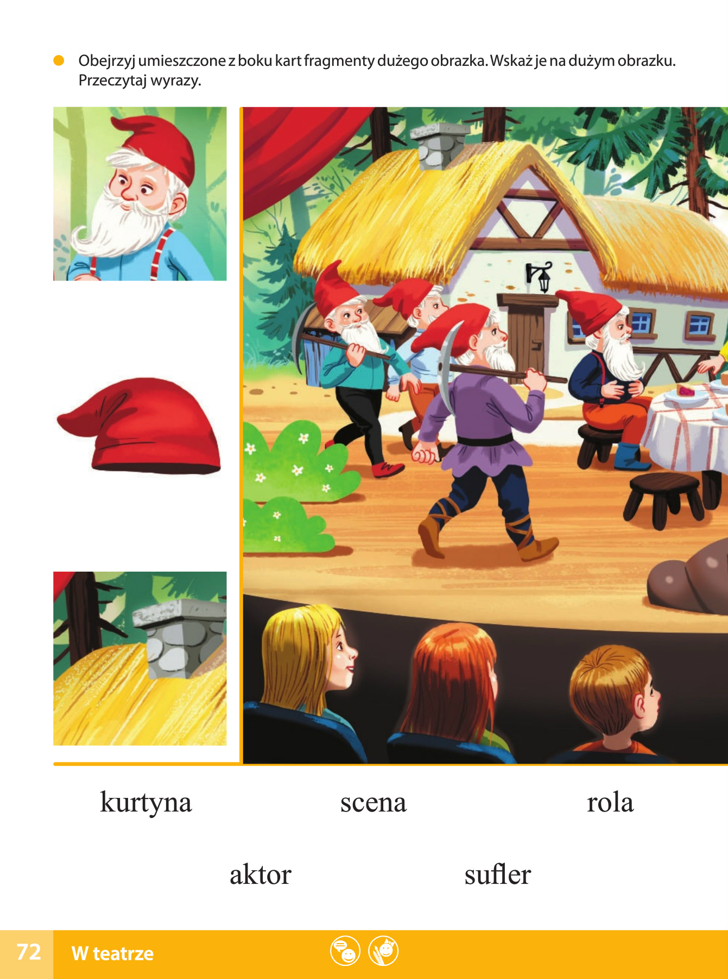
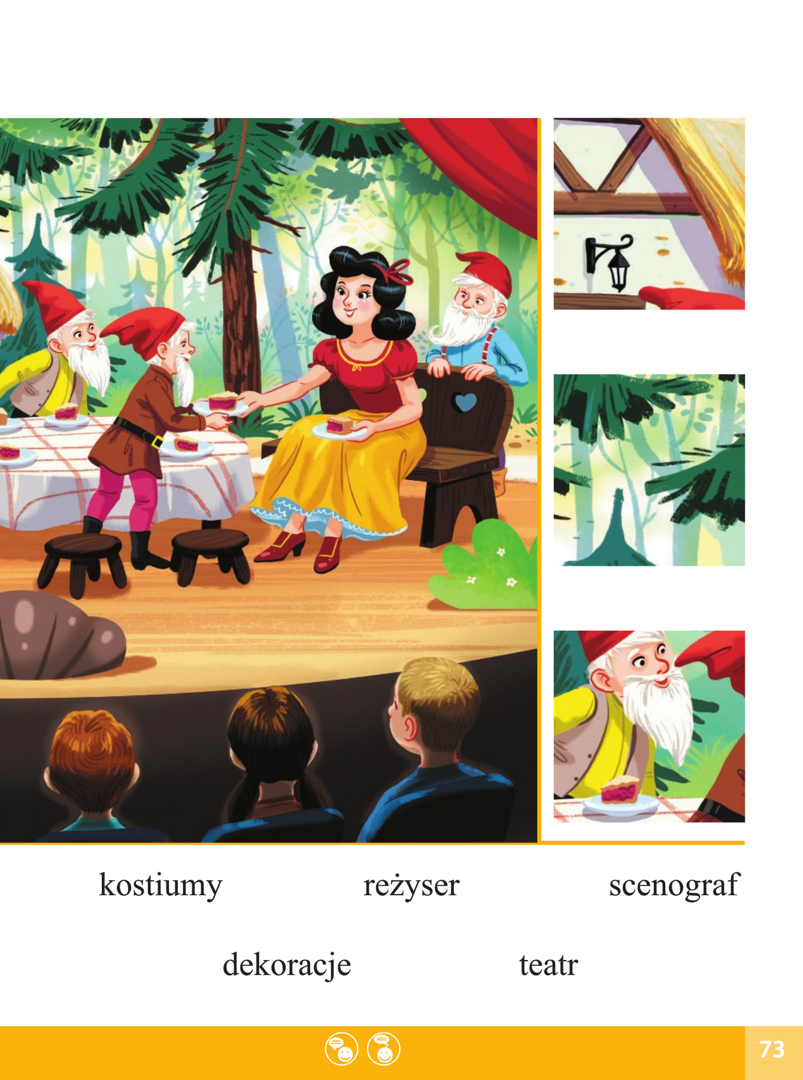

Data: 29.04.2020 r. – środa

Temat zajęć: Paluszkowy teatrzyk

- Uzupełnienie Karty pracy, cz. 4, s. 21
Czytanie tekstów zadań. Rozwiązywanie ich i ilustrowanie.
https://flipbooki.mac.pl/przedszkole/druk/ksplus-6l-kp-cz4.pdf
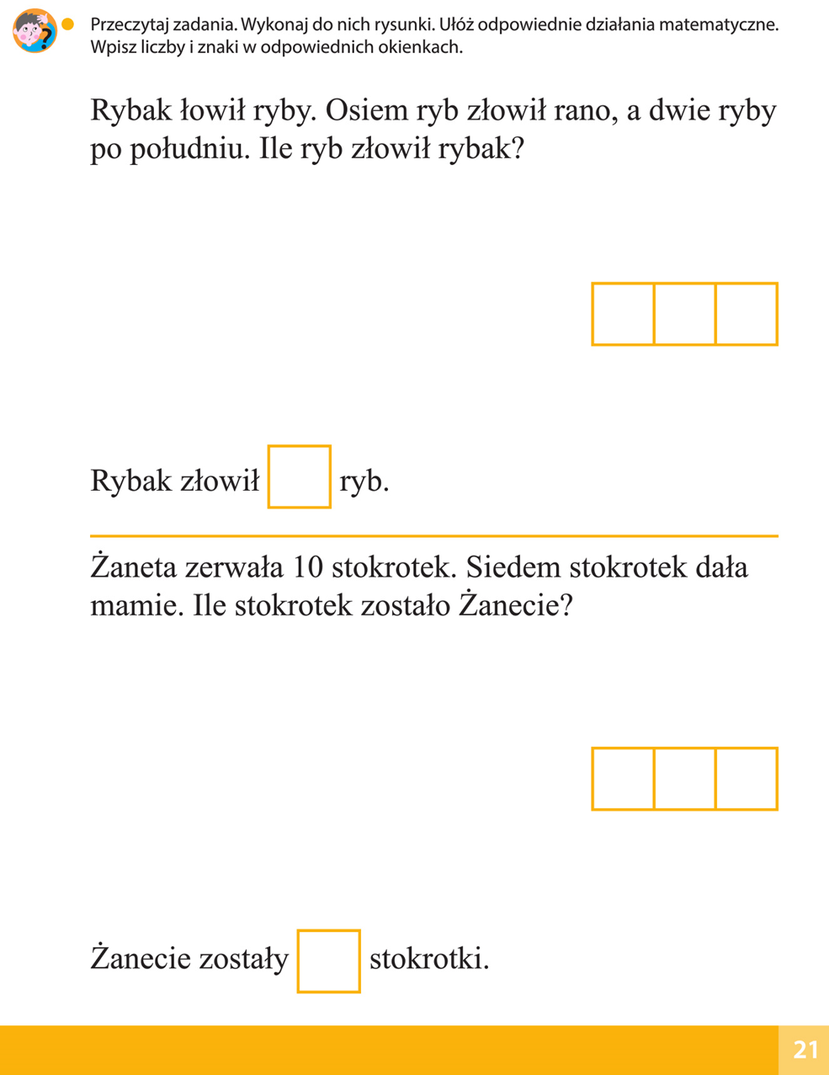
- Dobieranka literowa (Wyprawka plastyczna).
Dziecko wycina wyrazy z lukami i litery. Nakleja litery w odpowiednich miejscach. Odczytuje wyrazy.
https://flipbooki.mac.pl/przedszkole/druk/ksplus-6l-wyp.pdf

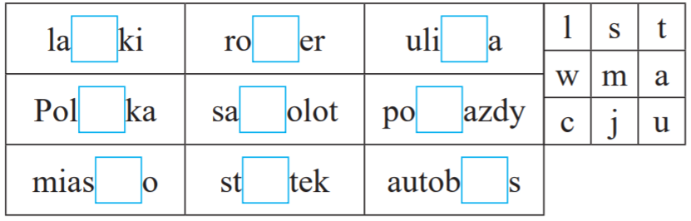

- Oglądanie teatrzyku cieni pt. „Calineczka”.

https://www.youtube.com/watch?v=HEuK3xj1uxk

- Ćwiczenia oddechowe.
Dziecko leży na plecach w dowolnym miejscu w pomieszczeniu, ramiona trzyma wyprostowane za głową. Przesuwa ramiona po podłodze w dół, do bioder, i z powrotem do góry. Po kilku powtórzeniach dołącza do ruchów głębokie wdechy (ramiona w górę) i wydechy (ramiona w dół).

Data: 30.04.2020 r. – czwartek

Temat zajęć: W teatrze

- Uzupełnianie Karty pracy, cz. 4, s. 22.
Kolorowanie wystających fragmentów trójkątów na właściwe kolory. Czytanie zdań, skreślanie obrazków niezgodnych z ich treścią. Kończenie rysowania szlaczków.
https://flipbooki.mac.pl/przedszkole/druk/ksplus-6l-kp-cz4.pdf
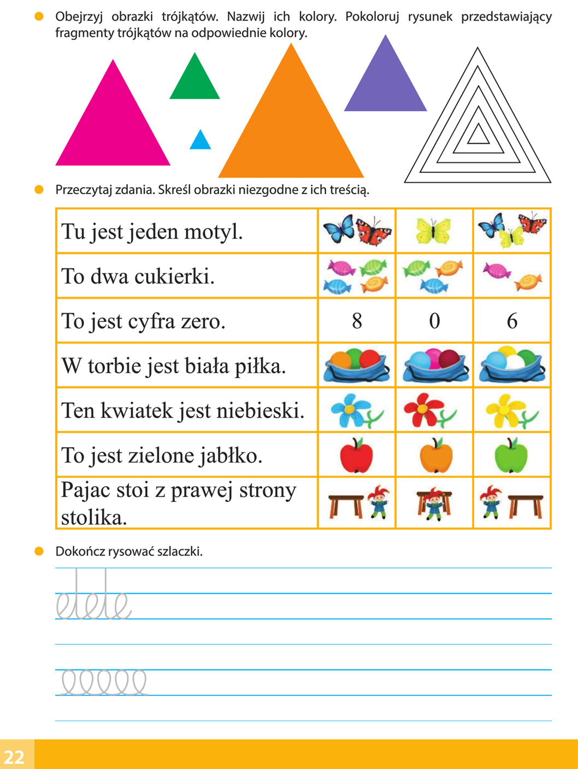
- Zabawy i ćwiczenia związane z mierzeniem objętości płynów.

Rodzic przygotowuje kilka butelek, np. o pojemności 1 litra, z różną zawartością wody zabarwionej np. farbą. Butelki są z plastiku, dokładnie zakręcone.

- Określanie, ile wody jest w butelce.
Rodzic ustawia przed dzieckiem zakręconą butelkę z wodą. Pyta dziecko, ile jest wody w butelce (dużo, mało). Potem przewraca butelkę i pyta, czy jest w niej tyle samo wody.

- Ustawianie butelek według wzrastającej w nich ilości wody.
Rodzic ustawia przygotowane butelki na stoliku przed dzieckiem.
- Dziecko określa, w której butelce jest najwięcej barwionej wody, a w której – najmniej.
- Ustawia butelki według ilości zawartej w nich wody – od tej z najmniejszą ilością, do tej z największą.

- Zapoznanie z jednostką objętości płynów.
Rodzic wyjaśnia, że objętość płynów mierzymy w litrach. Pokazuje butelki – 1-litrową i 2-litrową. Określa, ile wody się w nich mieści.

- Sprawdzanie ilości napojów w dwóch różnych butelkach (jedna jest niska i szeroka, a druga – wąska i wysoka) za pomocą wspólnej miary.
Dziecko przelewa do szklanki wodę z jednej butelki, a potem – z drugiej butelki i liczy, ile szklanek wody było w jednej, a ile w drugiej butelce.
Określa, gdzie było jej więcej (powinno być tyle samo).

Powodzenia!

